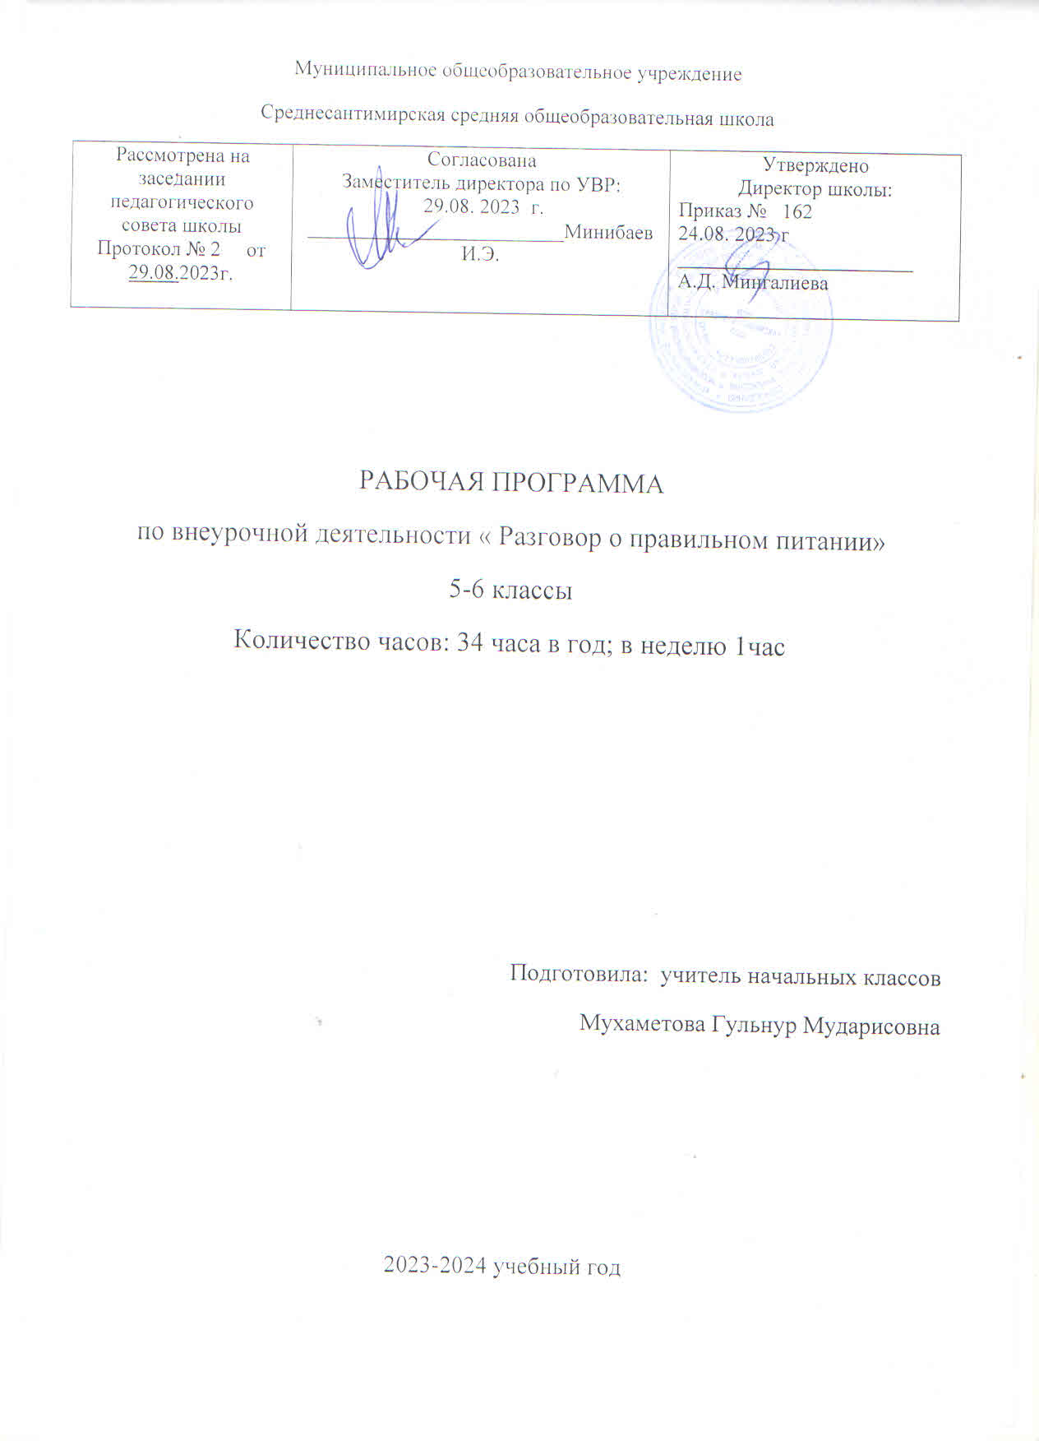

Пояснительная записка
Программа внеурочной деятельности «Формула здорового питания» построена на основе примерной программы внеурочной деятельности в соответствии с требованиями к результатам освоения основного общего образования. Авторы программы М.М. Безруких, Т.А. Филлипова, А.Г. Макеева, М., издательство «Нестле. Правильное питание»», 2013 год.
Обучение ведется:
- по рабочей тетради «Формула правильного питания»: Рабочая тетрадь/ М. М. Безруких, Т. А. Филиппова.-М.: Олма Медиа Групп, 2014.;
-по блокноту для школьников «Формула правильного питания»: Блокнот// М. М. Безруких, Т. А. Филиппова.-М.: Олма Медиа Групп, 2014.
Программа относится к социальному направлению внеурочной деятельности и реализуется через кружок «Разговор о правильном питании». Программа направлена на формирование культуры здоровья, осознание важности образования и воспитания правильного питания, формирования системы позитивных национальных ценностей, идеалов сохранения собственного здоровья, здоровья близких, как важнейшее национальное достояние России.
Отличительные особенности данной программы: Программа предусматривает организацию деятельности учащихся в форме школы правильного питания. Такая форма позволяет, с одной стороны, обеспечить максимально широкий охват обучающихся образованием в области жизненно важных вопросов собственного здоровья. Это способствует повышению учебной мотивации обучающихся, освоению их субъективной роли «обучаю других» как шага к следующему этапу «обучаю себя».
Содержание работы структурировано в виде 11разделов-модулей:
- "Здоровье - это здорово»
- "Продукты разные нужны, продукты разные важны"
- "Режим питания»
- "Энергия пищи"
- "Где и как мы едим"
- "Ты - покупатель"
- "Ты готовишь себе и друзьям"
- "Кухни разных народов",
- «Кулинарная история»
10."Как питались на Руси и в России",
11. "Необычное кулинарное путешествие».

Новизна, актуальность, педагогическая целесообразность
Актуальность и новизна программы в том, что она дополняет и раскрывает содержание отдельных тем предметных областей «Биология», в ходе её изучения школьники овладевают основами практико-ориентированных знаний о человеке, о правилах питания, направленных на сохранение и укрепление здоровья, на формирование готовности соблюдать их, учатся осмысливать причинно-следственные связи формирования навыков правильного питания как составной части здорового образа жизни.
Цель программы внеурочной деятельности - формирование у детей и подростков основ культуры питания как одной из составляющих здорового образа жизни.
Задачи программы внеурочной деятельности:
1.Формировать и развивать представления детей и подростков о здоровье как одной из важнейших человеческих ценностей, формировать готовность заботиться и укреплять собственное здоровье;
2.Формировать у школьников знаний о правилах рационального питания, их роли в сохранении и укрепления здоровья, а также готовности соблюдать эти правила;
3. Научить освоение детьми и подростками практических навыков рационального питания;
4.Формировать представления о социокультурных аспектах питания как составляющей общей культуры человека:
- информировать детей и подростков о народных традициях, связанных с питанием и здоровьем;
- расширять знания об истории и традициях своего народа;
- формировать чувства уважения к культуре своего народа и культуре традициям других народов.
5.Развивать творческие способности и кругозор у детей и подростков, их интересы и познавательную деятельность;
6. Развивать коммуникативные навыки у детей и подростков, умения эффективно взаимодействовать со сверстниками и взрослыми в процессе решения проблемы;
7. Просвещать родителей в вопросах организации рационального питания детей и подростков.
Возврат детей, участвующих в реализации данной программы: 11-12 лет
Срок реализации программы: Программа реализуется 2 года через кружок «Разговор о правильном питании». Проводится в 5классе в объеме 34 часа в год (1 час в неделю) и в 6классе в объеме 34 часа в год (1 час в неделю)

Формы занятий
- ролевая игра,
- ситуационная игра,
- образно-ролевые игры,
- проектная деятельность,
- дискуссия,
- конкурсы,
- обсуждение.

Режим занятий - вторая половина дня
Основные принципы реализации программы
- Важнейший из принципов здоровьесберегающих технологий «Не навреди!» - одинаково актуальный как для медиков, так и для педагогов.
- Принцип сознательности - нацеливает на формирование у обучаемых глубокого понимания, устойчивого интереса, осмысленного отношения к познавательной деятельности. Повышению сознательности способствует применение педагогом специальных методических приемов, решающих проблемы здоровьесберегающих технологий педагогики оздоровления.
- Принцип систематичности и последовательности проявляется во взаимосвязи знаний, умений, навыков. Регулярность, планомерность, непрерывность в учебно-воспитательном процессе на протяжении всего периода обучения в школе обеспечивают принцип систематичности. Систематически проводимые формы организации познавательной деятельности в сочетании со здоровьесберегающими мероприятиями приучают учащихся постоянно соблюдать оздоровительный режим.
- Принцип индивидуализации осуществляется на основе общих закономерностей обучения и воспитания. Опираясь на индивидуальные особенности учащихся, педагог всесторонне развивает каждого ребенка, планирует и прогнозирует его развитие. С учетом уровня индивидуальной подготовленности ученика, его двигательных способностей и состояния здоровья, намечаются пути совершенствования умений и навыков, построения двигательного режима, приобщения к разным формам познавательной деятельности. Используя природные данные ребенка, педагог направляет и стабилизирует его всестороннее развитие.
- Принцип непрерывности выражает закономерности построения педагогики оздоровления как целостного процесса. Он тесно связан с принципом системного чередования нагрузок и отдыха. Сочетание высокой активности и отдыха в разных формах деятельности учащихся повышает их эффективность, что выражается в динамичности закономерных изменений содержания и формы параметров функциональных нагрузок от занятия к занятию, от этапа к этапу.
- Принцип учета возрастных и индивидуальных особенностей учащихся является фундаментом для формирования знаний, умений и навыков, развития функциональных возможностей организма в процессе использования средств здоровьесберегающих технологий.
- Принцип наглядности – обязывает строить процесс обучения с максимальным использованием форм привлечения органов чувств человека к процессу познания. Принцип наглядности предназначен для связи чувственного восприятия с мышлением. Он способствует направленному воздействию на функции сенсорных систем, участвующих в познавательном процессе. У младших школьников зрительные анализаторы быстрее и эффективнее воспринимают информацию, чем слуховые.
- Принцип активности - предполагает в учащихся высокую степень подвижности, самостоятельности, инициативы и творчества. Соблюдение принципа активности в педагогической практике позволяет организовать занятия таким образом, чтобы не вредить здоровью детей.
- Принцип оздоровительной направленности решает задачи укрепления здоровья школьника в процессе обучения.
- Принцип формирования ответственности у учащихся за свое здоровье и здоровье окружающих людей.
- Принцип связи теории с практикой - призывает настойчиво приучать учащихся применять свои знания на практике, используя окружающую действительность не только как источник знаний, но и как место их практического применения.

Ожидаемые результаты и способы их проверки:
Личностные результаты освоения программы внеурочной деятельности:
- проявление познавательных интересов и активности в области здорового питания;
- овладение установками, нормами и правилами правильного питания;
- готовность и способность делать осознанный выбор здорового питания, в том числе ориентироваться в ассортименте наиболее типичных продуктов питания, сознательно выбирать наиболее полезные ценностно-смысловые установки обучающихся, формируемые средствами различных предметов в рамках программы «Разговор о правильном питании», в том числе развитие представления об адекватности питания, его соответствия росту, весу, возрасту, образу жизни человека.

Метапредметными результатами изучения курса является формирование универсальных учебных действий:
Регулятивные УУД:
- определять и формулировать цель деятельности с помощью учителя;
- проговаривать последовательность действий;
- учиться высказывать своё предположение на основе работы с иллюстрацией;
- учиться работать по предложенному учителем плану;
- учиться отличать верно выполненное задание от неверного;
- учиться совместно с учителем и одноклассниками давать эмоциональную оценку деятельности товарищей.
Познавательные УУД:
- ориентироваться в своей системе знаний: отличать новое от уже известного с помощью учителя;
- делать предварительный отбор источников информации: ориентироваться в учебном пособии, других источниках информации;
- добывать новые знания: находить ответы на вопросы, используя учебник, свой жизненный опыт и информацию, полученную от учителя;
- перерабатывать полученную информацию: делать выводы в результате совместной работы всей группы, сравнивать и группировать полученную информацию;
- преобразовывать информацию из одной формы в другую: на основе графических инструкций составлять словесные инструкции с последующим применением их в практической деятельности.
Коммуникативные УУД:
- донести свою позицию до остальных участников практической деятельности: оформлять свою мысль в устной речи;
- слушать и понимать речь других;
- читать и пересказывать текст;
- совместно договариваться о правилах общения и следовать им;
- учится выполнять различные роли в группе (лидера, исполнителя, критика).
Предметными результатами изучения курса являются формирование умений:
- описывать признаки предметов и узнавать по их признакам;
- выделять существенные признаки предметов;
- сравнивать между собой предметы, явления;
- обобщать, делать несложные выводы;
- определять последовательность действий.

Формы проведения итогов реализации программы внеурочной деятельности: практические работы, проекты, выставки, проведение тестирования.
Учебный план

№пп | Разделы программы | Количество часов
 |  | 1 год | 2 год
1 | "Здоровье - это здорово» | 5
2 | "Продукты разные нужны, продукты разные важны" | 6
3. | "Режим питания» | 3
4 | "Энергия пищи" | 4
5 | "Где и как мы едим" | 8
6 | "Ты - покупатель | 8
7 | "Ты готовишь себе и друзьям" |  | 5
8 | "Кухни разных народов", |  | 4
9 | «Кулинарная история» |  | 5
10 | "Как питались на Руси и в России", |  | 11
11 | «Необычное кулинарное путешествие». |  | 9
 | Всего часов | 34 | 34

Календарно-тематический план для 5 класса
№  п/п | Разделы программы  и темы учебных занятий | Всего часов | Дата  проведения |  | В том числе
 |  |  |  |  | Теория | Практика | Реализация ЭОР
№  п/п | Разделы программы  и темы учебных занятий | Всего часов | План | Факт | Теория | Практика | Реализация ЭОР
 | Тема 1. Здоровье - это здорово | 5
1 | Здоровье-это здорово | 1 | 1 неделя |  | +
2 | Правила ЗОЖ | 1 | 2 неделя |  | +
3 | Я и мое здоровье | 1 | 3 неделя |  |  | +
4 | Мой образ жизни | 1 | 4 неделя |  |  | +
5. | Конкурс плакатов « Мы за ЗОЖ» | 1 | 5 неделя |  |  | +
 | Тема 2. "Продукты разные нужны, продукты разные важны | 6
6 | Белки | 1 | 6 неделя |  | + |  | +
7 | Жиры | 1 | 7 неделя |  | + |  | +
8 | Углеводы | 1 | 8 неделя |  | + |  | +
9 | Витамины | 1 | 9 неделя |  | + |  | +
10 | Минеральные вещества | 1 | 10 неделя |  | + |  | +
11 | Рацион питания | 1 | 11 неделя |  |  | + | +
 | Тема3. "Режим питания» | 3
12 | Понятие режима питания | 1 | 12 неделя |  | +
13 | Мой режим питания | 1 | 13 неделя |  |  | +
14 | Игра «Составляем режим питания» | 1 | 14 неделя |  |  | +
 | Тема 4. "Энергия пищи" | 4
15 | Энергия пищи | 1 | 15 неделя |  | + |  | +
16 | Калорийность пищи | 1 | 16 неделя |  |  | +
17 | Исследовательская работа «Вкусная математика» | 1 | 17 неделя |  |  | +
18 | Влияние калорийности пищи на телосложение | 1 | 18 неделя |  |  | +
 | Тема5. "Где и как мы едим" | 8
19 | Где и как мы едим | 1 | 19 неделя |  | + |  | +
20 | Мини- проект «Мы не дружим с сухомяткой» | 1 | 20 неделя |  |  | +
21 | Путешествие и поход | 1 | 21 неделя |  |  | + | +
22 | Собираем рюкзак | 1 | 22 неделя |  |  | + | +
23 | Что такое перекусы, их влияние на здоровье | 1 | 23 неделя |  |  | +
24 | Поговорим о фаст-фудах | 1 | 24 неделя |  | +
25 | Правила поведения в кафе. | 1 | 25 неделя |  |  | + | +
26 | Ролевая игра «Кафе» | 1 | 26 неделя |  |  | + | +
 | Тема6. «Ты- покупатель» | 8
27 | Где можно сделать покупку | 1 | 27 неделя |  | + |  | +
28 | Права и обязанности покупателя | 1 | 28 неделя |  | +
29 | Читаем информацию на упаковке продукта. | 1 | 29 неделя |  |  | +
30 | Ты покупатель. | 1 | 30 неделя |  |  | + | +
31 | Сложные ситуации при покупке товара | 1 | 31 неделя |  |  | + | +
32 | Срок хранения продуктов. Упаковка продуктов. | 1 | 32 неделя |  | +
33 | Мини-проект «Правильное питания и здоровье человека» | 1 | 33 неделя |  |  | +
34 | Составление формулы правильного питания. | 1 | 34 неделя |  |  | +
Календарно-тематический план для 6 класса
№  п/п | Разделы программы  и темы учебных занятий | Всего часов | Дата  проведения |  | В том числе |  | Реализация ЭОР
 |  |  |  |  | Теория | Практика
№  п/п | Разделы программы  и темы учебных занятий | Всего часов | План | Факт | Теория | Практика
 | Тема 7. Ты готовишь себе и друзьям | 5
1 | Мини-проект «Помощники на кухне» | 1 | 1 неделя |  |  | +
2 | Знакомство с правилами этикета обязанностями гостя и хозяина | 1 | 2 неделя |  |  | +
3 | Кулинарные секреты | 1 | 3 неделя |  | +
4 | Сервировка стола | 1 | 4 неделя |  |  | + | +
5 | Игра «Конкурс кулинаров» | 1 | 5 неделя |  |  | +
 | Тема8. Кухня разных народов | 4
6 | Понятие «национальная кухня» | 1 | 6 неделя |  | +
7 | Кулинарное путешествие | 1 | 7 неделя |  |  | + | +
8 | Проект «Кулинарные праздники» | 1 | 8 неделя |  |  | +
9 | Конкурс эмблем «Кулинарные праздники» | 1 | 9 неделя |  |  | +
 | Тема 9. «Кулинарная история» | 5
10 | Традиции и культура питания | 1 | 10 неделя |  | + |  | +
11 | Творческий проект. Первобытная кулинария | 1 | 11 неделя |  |  | +
12 | Творческий проект. Кулинария в средние века | 1 | 12 неделя |  |  | +
13 | Современная кулинария | 1 | 13 неделя |  |  | +
14 | Конкурс кроссвордов «Кулинария» | 1 | 14 неделя |  |  | +
 | Тема 10 «Как питались на Руси и в России» | 11
15 | История кулинарии в России. | 1 | 15 неделя |  | + |  | +
16 | История посуды в русской кухне | 1 | 16 неделя |  | +
17 | Самовар-символ русского стола | 1 | 17 неделя |  | +
18 | Традиционные блюда русской кухни | 1 | 18 неделя |  |  | + | +
19 | Особенности питания в разных регионах России, их связь с климатом и обычаями. | 1 | 19 неделя |  | +
20 | Каша-матушка, хлеб-батюшка | 1 | 20 неделя |  |  | +
21 | Русская кухня и религия. | 1 | 21 неделя |  |  | +
22 | Польза меда | 1 | 22 неделя |  |  | + | +
23 | Самарская область - яблочная страна | 1 | 23 неделя |  | + |  | +
24 | Праздник русской картошки | 1 | 24 неделя
25 | Оформление книжки-малышки «Рецепты моей бабушки» | 1 | 25 неделя |  |  | +
 | Тема 11. Необычное кулинарное путешествие | 9
26 | Мировые Музеи питания | 1 | 26 неделя |  | +
27 | Кулинария в живописи | 1 | 27 неделя |  | + |  | +
28. | Кулинария в музыке, в танце | 1 | 28 неделя |  | + | +
29 | Кулинария в литературе | 1 | 29 неделя |  |  | + | +
30 | Конкурс кроссвордов «Необычное кулинарное путешествие» | 1 | 30 неделя |  |  | +
31 | Творческий проект «Вкусная картина | 1 | 31 неделя |  |  | +
32 | Викторина ««Необычное кулинарное путешествие» | 1 | 32 неделя |  |  | +
33 | Уникальные блюда стран мира | 1 | 33 неделя |  | +
34 | Составление формулы правильного питания. | 1 | 34 неделя |  |  | +

Методическая литература:
- Аленов М. Энциклопедия живописи. М., 2004.
- Безруких М. М.,ФилипповаТ.А.,Макеева А.Г. Разговор о правильном питании/ Методическое пособие.-М.: Олма-Пресс,2011.
- Безруких, Т. А. Филиппова .Формула правильного питания: Рабочая тетрадь/ - М.: Олма Медиа Групп, 2014.;
- Безруких, Т. А. Филиппова .Формула правильного питания: Блокнот /- М.: Олма Медиа Групп, 2014;
- Безруких М. М., Сонькин В. Д., Фарбер Д. А. Возрастная физиология./ М., 2002. 414 с.
- Климович Ю.П. Учимся правильно питаться. Для учителей, работающих по программе «Разговор о правильном питании»/- Волгоград: Учитель, 2007.
- Обухова Л. А., Лемяскина Н. А. 30 уроков здоровья: Методическое пособие/ - М.: ТЦ «Сфера», 2001.
- Похлебкин В. В. История важнейших пищевых продуктов./- М., 2000. 350 с.
- Похлебкин В. В. Из истории русской кулинарной культуры./-М., 2004.
- Похлебкин В. В. Тайны хорошей кухни./- М., 2001. 330 с.
- Похлебкин В. В. Кулинарный словарь./- М., 2000. 500 с.
- Симоненко А. Основы потребительской культуры. Пособие для учителей./- М., 2005.

